Connaissances des nombres |  | Complète par les bons nombres
Connaissances des nombres |  | 8 x 1000 + 7 x 100 + 2 x 10 = ……………… |  | Neuf dixièmes = ……… |  |  | 8 dizaines et 4 centièmes = …………
Connaissances des nombres |  | 16 + + = …………………… |  |  | 0,73 = |  |  | 3,26 = 3 + ………… + 0,06
Connaissances des nombres |  | Quelle est la valeur approchée à l’unité près du nombre 7,63 : ……………
Connaissances de géométrie |  | 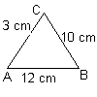  Quel est le périmètre de ce triangle ? ………… | 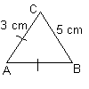  Le triangle ABC est un triangle …………………………  Quel est le périmètre de ce triangle ? ………… |  |  |  |  |  | EFGH est un rectangle de longueur 5 cm et de largeur 3 cm.  Quel est son périmètre ?
Gestion de données  Sur le graphique, que représente l’axe horizontal ? …………………………………………………  Place les points sur le graphique ci-contre :  Quel serait le prix de 1 objet ? ……………  Quel serait le prix de 12 objets ? …………… |  |  |  |  |  | 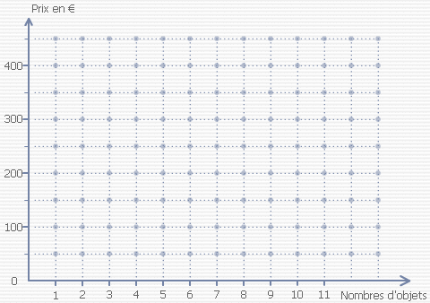
  Nombre d’objets | 2 | 3 | 5 | 8 | 9
  Prix  en € | 100 | 150 | 250 | 400 | 450
Proportionnalité |  | 4 sachets contiennent 32 bonbons.  - Combien de bonbons contient 1 sachet ?  - Combien de bonbons contiennent 3 sachets ?  - Combien de bonbons contiennent 10 sachets ?
  Nombre de sachets | 4 |  | × …… 4 | 1 | 3 | 10
  Nombre de bonbons | 32 |  | × …… 4 | …… | …… | ……

